



毕业设计（论文）开题报告

题目： 基于Unity的多人游戏的设计与开发

专 业 网络工程

班 级 19104341

学 号 1910400639

姓 名 霍英豪

指 导 教 师 蒋旻隽

2023年 2 月 4 日

# 本课题的目的和意义、国内外研究现状、水平和发展趋势

## 课题的目的和意义

Unity作为新兴的，轻量化的，灵活的，易学习的游戏引擎。引擎支持游戏开发、美术、建筑、汽车设计、影视在内的所有创作。可用于创作任何实时互动的2D和3D内容，支持平台包括手机、平板电脑、PC、游戏主机、增强现实和虚拟现实设备。Unity该平台还具有完整详细的教程，对开发者相对友好，同时支持对多种脚本语言的支持，大大提高了该引擎的可用性，也提高了在不同终端中切换的流畅性，降低了游戏开发的门槛。

人工智能（Artificial Intelligence），是研究，开发用于模拟，延申扩展人的智能的理论、方法、技术及应用系统的一门新的技术科学。是计算机科学的一个分支，它企图了解智能的实质，并生产出一种新的能以人类智能相似的方式做出反应的智能机器，该领域的研究包括机器人、语言识别、图像识别、自然语言处理和专家系统等。

基于Unity的多人游戏设计和开发这一课题，将具有未来最具有发展潜力的二者结合，运用当前成熟的极大极小值算法，决策树算法和剪枝算法进行基于游戏的人工智能实践。能够更好的将游戏开发技术同先进人工智能技术相结合，对未来游戏开发技术的发展有探索性意义。

## 国内外研究现状与水平

在游戏引擎的开发方面，国内外的研究者和开发者现在越来越重视在VR（虚拟现实）和AR（增强现实）方面的性能，其次是游戏引擎中运用深度学习技术来辅助开发者更好的开发游戏作品。同时游戏引擎的开发越来越重视开源，使得引擎具有更加有好的开发者社群，带动引擎功能复杂度的爆炸性增长，增强了游戏的交互性和可玩性。

在人工智能的研究方面，经过深度学习技术的运用，开发者们更希望训练出更加符合人类动作和习惯的AI。现在能在虚拟世界中更好地创造出与人类相仿的NPC，从而推进元宇宙概念的落实。

## 发展趋势

对于传统的棋类游戏来说，自从2016年AlphaGo的诞生，最重要的是AI的自我学习能力，所以未来游戏AI的发展前沿之一是深度学习技术，一旦这种技术也能运用到游戏中，那么NPC和怪物的AI也将更加拟人化，并会体现出更富有深度和挑战性的NPC行为和反馈。因为通过深度学习，AI会不断学习人类在游戏中的行为，作为对自身的知识和技能方面的补充，这样的游戏也必然会更富有挑战性。

# 文献查阅、调研情况

## 文献综述

作为一个基于Unity引擎的游戏项目，查阅Unity的官方文档是必不可少的。在官方文档中详细描述了引擎的各个细节，从游戏素材使用，游戏脚本编写到AI代码的嵌入，还有性能优化方面的做法。其次，作为一个运用成熟的人工智能技术的项目，从《动手学深度学习》这本书入手是非常合适的。这本书中从各种AI算法的原理，到动手实践，层层递进，深入浅出地带领读者从“小白”到“大神”的转变，制作出符合要求的人工智能软件。同时基于Python语言和C++语言开发，《Python学习手册》和《C++ Primer Plus》这两本基础书籍，也可以在需要的时候即时查阅，了解之前不懂得语言特性和语法糖。

## 调研情况

为了做好这个基于AI的游戏项目，首先确定了在Unity引擎中使用和嵌入AI代码的可能性和难易程度。其次明确了AI的具体制作方法，和AI制作的技术选型和算法选型，并分析其可能性。之后调查语言是否支持该类算法，是否有可靠的三方AI资源库可供调用。调查完毕之后，确定技术选型，在确保可行性的同时也保证项目代码运行的稳定性和安全性。

# 本课题的基本内容、重点、难点

## 本课题的基本内容

1. 首先实现本地玩家对玩家之间的对战功能。这一部分意在完成一个完整的，可运行的，可用的多人游戏，其中包括双方比分和胜负判断。
2. 其次是完成玩家与电脑AI的对战功能。这一部分意在完成AI算法和AI算法嵌入游戏引擎和游戏项目代码中，并成功实现AI控制选手的效果，同时检测AI的水平强度。
3. 完成玩家与玩家之间的联网对战功能。这一部分意在完成游戏项目网络连接的功能，实现两玩家在局域网中相互联机堆栈的功能，考验游戏的网络编程。
4. 玩家可以自定义电脑AI难度。这一部分是完成了AI强度更改的功能。玩家可以凭借自己的水平挑战符合自己水平的AI进行与AI的本地对战功能。

## 本课题的重点

1. 使用Unity制作出一个可以运行的的游戏项目。
2. 使用极大极小值算法，决策树算法和剪枝算法编写出AI具体代码并加以训练。
3. 将编写好的AI代码嵌入Unity项目中并成功实现多人对战功能。

## 本课题的难点

1. 处理好Unity中各个游戏组件的关系。
2. 成功编写出具有一定计算能力的，与传统暴力算法不同的，使用人工智能技术的AI代码。
3. 尽量实现出可以联网对战的功能，同时玩家可以自定义游戏AI难度。
4. 将AI代码与Unity结合，涉及到多语言跨平台操作，并且将AI的计算结果反馈到游戏中。

# 解决问题的方法、手段、措施等

## 拟采取的方法和技术

一局游戏中选手有各种各样的走法，而把每一步的走法展开，就是一颗巨大的博弈树。在这个树中，从根节点为0开始，奇数层表示电脑可能的走法，偶数层表示玩家可能的走法。

假设电脑先手，那么第一层就是电脑的所有可能的走法，第二层就是玩家的所有可能走法，以此类推。

我们假设在游戏中每一步平均有50种可能的走法，那么从根节点开始，往下面每一层的节点数量是上一层的 50倍，假设我们进行4层思考，也就是电脑和玩家各走两步，那么这颗博弈树的最后一层的节点数为 50^4 个。所以可以考虑用递归遍历这颗博弈树。

为了判断最优走法，就需要一个评估函数能对当前整个局势作出评估，返回一个分数。规定对电脑越有利，分数越大，对玩家越有利，分数越小，分数的起点是0。

遍历这颗博弈树的时候就很明显知道该如何选择分支了：

* 电脑行走的层我们称为 MAX层，这一层电脑要保证自己利益最大化，那么就需要选分最高的节点。
* 玩家行走的层我们称为MIN层，这一层玩家要保证自己的利益最大化，那么就会选分最低的节点。

这也就是极大极小值搜索算法。

如下图：

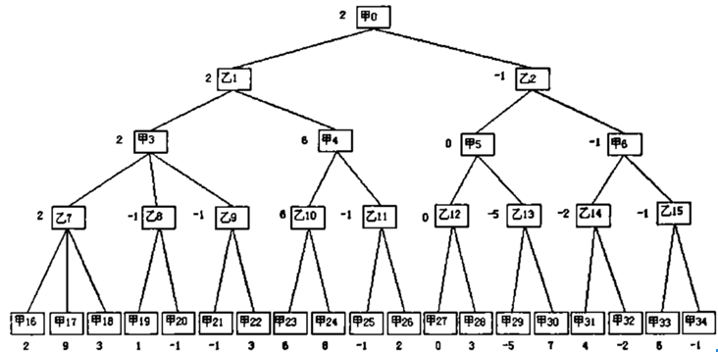

图1：极大极小值搜索算法示例图

Alpha Beta 剪枝算法是一种安全的剪枝策略，也就是不会对棋力产生任何负面影响。它的基本依据是：棋手不会做出对自己不利的选择。依据这个前提，如果一个节点明显是不利于自己的节点，在MAX层，假设当前层已经搜索到一个最大值 X， 如果发现下一个节点的下一层（也就是MIN层）会产生一个比X还小的值，那么就直接剪掉此节点。在MIN层，假设当那么就可以直接剪掉这个节点。前层已经搜索到一个最小值 Y， 如果发现下一个节点的下一层（也就是MAX层）会产生一个比Y还大的值，那么就直接剪掉此节点。

如下图：

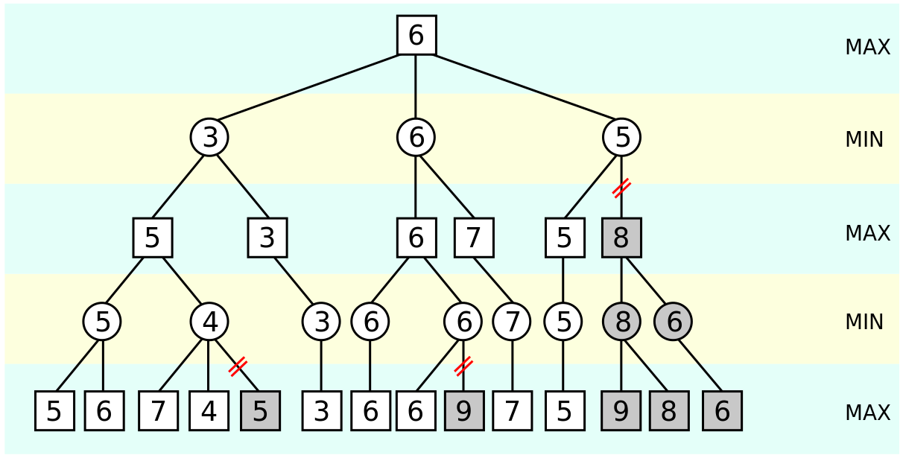

图2：剪枝算法示例图

4.2游戏AI

游戏AI（Game AI），是指在游戏中，由已经写定好的程序控制的“类人化玩家”，俗称电脑玩家。一般的游戏AI能够拥有对真实玩家的一系列操作感知的能力并对此作出交互行为，比如：攻击（Attack），逃跑（Run away）等。而且AI所做出的反应并不是凭空生成，而是通过模仿真实玩家的操作使其行为富有“智能化（Intelligent）”。需要注意的是，一般的游戏AI与我们讨论计算机视觉、自然语言处理等领域时所说的AI（人工智能）并不相同，考虑到游戏的开发成本，周期以及家用计算机处理能力，游戏AI的智能度相对较低。不过随着硬件的发展，游戏AI始终会朝着真正AI的方向发展。

游戏AI中通常分为定性和非定性两种：

定性：定性即AI的行为是人为设计好的，只有true（做出反应）或false（不做出反应）。比如说怪物AI，感知到玩家进入视野范围，就会往玩家此时的方位移动，AI不会思考玩家是否携带武器，是否处于某种状态之类的情况。

非定性：非定性即AI的行为有一部分是不可预测的，具体实例是让AI角色学习到适应玩家的行为。这样的学习能力可以利用人工智能的神经网络、贝叶斯技术或遗传算法得到。该技术可以让 AI 自主进行学习，并进化出新的行为，增加游戏可玩性。开发者也无需考虑到AI在游戏中所出现的所有情况，可以减少定性AI所产生的一些BUG。目前已经有一些3A开发厂商开始对这一方面进行深入研究。

目前游戏AI基本归结为三个部分的能力：感知，思考，动作。

感知：是指能够察觉到周围环境变化，如玩家进入视野，AI受到攻击等。

思考：是指能够对感知到的事物进行一个选择反馈，“思考”该做出什么行为，这是AI中最主要的组成部分。

动作：是指AI通过思考得出结果并根据该结果在游戏做出实际的行为，攻击，逃跑，交流等都属于这一类。

二.游戏AI的基本实现方式

1.朴素AI

朴素AI指的是仅仅使用简单的分支语句（if…else或switch…case）对AI的行为进行判别和分类。

举个例子，一个敌方士兵在基地站岗，拥有以下几个基本行为：

玩家未靠近时自动巡逻

玩家靠近基地时(5m)向玩家移动

碰见玩家(<2m)就进行攻击

血量低于30%时寻找掩体并躲起来

血量为0时死亡

2.AI有限状态机 (Finite-state machine,FSM)

有限状态机是一种抽象机制，通常设定了各种不同的预定状态。有限状态机也可以定义一连串的条件，以便确认何时应该改变状态，当一个事件的发生，将会触发一个动作，或者执行一次状态的迁移。FSM中一定存在两种状态–初始状态和结束状态，在启动一个FSM时，首先必须将FSM置于“起始状态”，然后通过输入一系列操作，最终，FSM会到达“结束状态”或者“消亡状态”。

## 选择的工具

Unity 2020.3.17f1c1(LTS)

Microsoft Visual Studio Community 2019

Blender 3.4

PyCharm Community Edition 2022.3.1

## 工作进度安排

第1周：完成开题报告和译文工作；

第2~3周：提交需求分析 ；

第4周：提交序文 ；

第5周：提交概要设计 ；

第6~8周：完成代码设计 ；

第9~10周：完成软件测试工作；

第11~15周：编写并修改毕业论文；

第16周：毕业答辩。

# 论文提纲

## 绪论

### 简述课题的背景以及前景

根据课题要求，明确课题主题，搜集相关主题资料和各种不同的做法。同时根据所得到的资料分析出该项目所需要的模糊的技术方向，之后搜索并分析该技术方向的可能发展前景和趋势。

## 分析

### 课题的功能难点分析

查询相关的资料，了解课题的基本内容以及课题的难点所在，根据技术选型和自身能力综合评估课题重难点，在之后的设计阶段安排合理的开发计划。

### 需求分析

分析项目各个功能模块的可行性，然后根据可行性分析的结果总结出项目各个模块的具体功能需求。同时凭借所查询的资料来推断在完成课题的时候会碰到的问题，查询资料分析问题的解决方法，总结出可行的完整的项目需求分析结果。

## 设计

### 功能模块设计

设计软件的基本构成，玩家AI之间的交互如何完成，以及相关的功能模块如何实现，细化功能模块，思考通过代码来完成相应的功能模块，同时训练编写完成的AI模型。

### 代码设计

根据需求分期和功能模块设计所得到的结果，按照一定结构和顺序来编写项目代码，在写代码的过程中注意注释，代码规范和经常测试。在项目代码编写完毕时，要做综合的系统性测试，确保项目运行流畅和完整。

## 结论

### 碰到的问题以及问题的解决方法

这一部分是根据自己在课题开发过程中所遇到的问题做一个复盘，总结自己在哪些方面遇到了什么样的问题，并且根据问题难度的不同，问题解决方式的不同做一个分类列表，提醒自己在今后开发过程中若遇到相关问题应该用什么样的思维分析，用什么样的方式解决。

# 主要参考文献

[1]刘桂元，曾志远，杨书新。基于Unity3d引擎的教育类游戏设计与实现[J].软件导刊，2017,（01）：50-53.

[2]刘氢。基于Unity3D和htcvive的虚拟现实游戏设计与实现[J].通讯世界，2017,（03）：43-44.

[3]曹炜卿。微信平台益智类游戏的设计[J].电子技术与软件工程，2017,（07）：44.

[4][基于Unity3D的弹丸密集度试验视景仿真](https://www.zhangqiaokeyan.com/academic-journal-cn_electronic-test_thesis/0201291401242.html) [J] [. 马铎](https://www.zhangqiaokeyan.com/search.html?doctypes=4_5_6_1-0_4-0_1_2_3_7_9&sertext=%E9%A9%AC%E9%93%8E&option=202" \t "https://www.zhangqiaokeyan.com/academic-journal-cn_computer-science_thesis/_blank) [,王健](https://www.zhangqiaokeyan.com/search.html?doctypes=4_5_6_1-0_4-0_1_2_3_7_9&sertext=%E7%8E%8B%E5%81%A5&option=202" \t "https://www.zhangqiaokeyan.com/academic-journal-cn_computer-science_thesis/_blank) [,查彬彬](https://www.zhangqiaokeyan.com/search.html?doctypes=4_5_6_1-0_4-0_1_2_3_7_9&sertext=%E6%9F%A5%E5%BD%AC%E5%BD%AC&option=202" \t "https://www.zhangqiaokeyan.com/academic-journal-cn_computer-science_thesis/_blank) [. 电子测试](https://www.zhangqiaokeyan.com/journal-cn-8708/" \t "https://www.zhangqiaokeyan.com/academic-journal-cn_computer-science_thesis/_blank). 2021,第015期

[5]Yu Yang. Design and Implementation of Online Food Ordering System Based on Springcloud[J]. Information Systems and Economics, 2022.

[6]Meng Fanrong et al. The Design and Implementation of Geospatial Information Verification Middle Platform for Natural Resources Government Affairs[J]. ISPRS International Journal of Geo-Information, 2022, 11(10).

[7]Gizem Boyraz, & Pinar Kirci. (2021). Constructing A 3d Game With Unity 3d Game Engine. Proceedings of the XXth Conference of Open Innovations Association FRUCT, 28(2), 554–557.

[8]Funda, L. and Livaja, I. 2019. NOVITETI ALATA UNITY I PRIMJENA VAN INDUSTRIJE VIDEO IGARA ; INNOVATIONS IN UNITY AND ITS USE OUTSIDE OF THE GAMING INDUSTRY. Zbornik radova Veleučilišta u Šibeniku ; ISSN 1846-6699 (Print) ; ISSN 1846-6656 (Online) ; Issue 1-2/2019. (2019).

[9]KIRCI, P. 2019. 3D Game Design with UNITY 3D Game Simulator ; UNITY 3D Oyun Yapma Simulatörü ile 3D Oyun Tasarımı. Volume: 3, Issue: 2 225-229 ; 2602-4888 ; International Journal of Multidisciplinary Studies and Innovative Technologies. (Dec. 2019).

[10]Che Mat, R., Mohamed Shariff, A. R., Zulkifli, A. N., Mohd. Rahim, Mohd. S., & Mahayudin, Mohd. H. (2015). WEB BASED 3D TERRAIN VISUALIZATION USING GAME ENGINE.